Сьогодні, 5.03.2021 р., бібліотека Університету «Україна» прийняла участь у заході кафедри Української мови і літератури, іноземних мов та перекладу Інституту філології та масових комунікацій з нагоди дня пам’яті Т. Г. Шевченка, що мала назву Літературна студія «Нове осмислення Тараса Шевченка».
На заході виступили: народна артистка України Світлана Мирвода і Герой України Анатолій Паламаренко.
Співробітники бібліотеки підготували розлогу книжково-ілюстративну виставку «Шевченко у моєму серці».
Завідувач сектору культурно-просвітницької роботи Руденко В. Ю. продекламував вірші Т. Г. Шевченка українською та білоруською мовами, що викликало бурхливі оплески студентства.

Бібліограф Новосьолова Н. В.

Фотографії А. О. Каушана, головного бібліотекаря

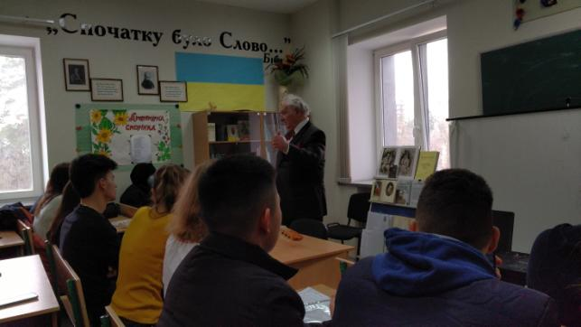
Виступає Паламаренко Анатолій Несторович

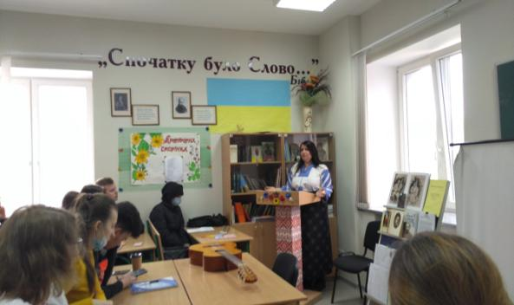
Виступ Дячинської Мирослави Владиславівни
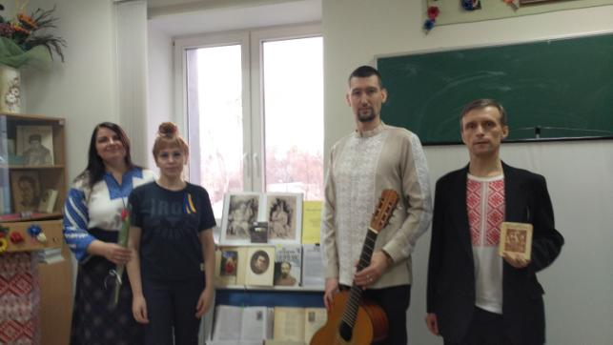
Учасники заходу
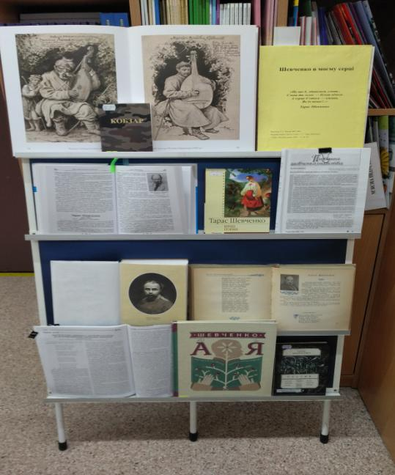
Книжково-ілюстративна виставка «Шевченко в моєму серці»

